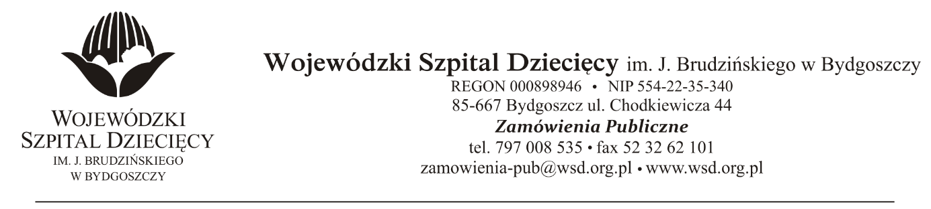
Bydgoszcz, dn. 02.03.2021 r.
Nr sprawy: 1 / 2021 / TP
Do Wykonawców:
Dotyczy: postępowania o udzielenie zamówienie publicznego w trybie przetargu nieograniczonego na dostawy sprzętu medycznego jednorazowego użytku dla Wojewódzkiego Szpitala Dziecięcego w Bydgoszczy.
INFORMACJA Z OTWARCIA OFERT
Zamawiający na podstawie art. 222 ust. 5 ustawy z dnia 11 września 2019 roku Prawo zamówień publicznych (Dz. U. z 2019 r. poz. 2019 z późn. zm..) przekazuje poniżej informacje z otwarcia ofert:
Do upływu terminu składania ofert złożono: 9 ofert (kwoty brutto):
- TELEFLEX Polska sp. z o.o., ul. Żwirki i Wigury 16A, 02-092 Warszawa, tenders.pl@teleflex.com
Pakiet nr 7- Filtr oddechowy - kwota brutto 5 184,00zł.
- TRIDENT MED s.c. Monika Góralska-Wachnik wspólnik spółki cywilnej Trident med. Zbigniew Przeorski wspólnik spółki cywilnej Trident med. 04-894 Warszawa , ul. Szachowa 1, przetargi@tridentmed.pl
Pakiet nr 7- Filtr oddechowy - kwota brutto 5 011,20zł.
- AESCULAP CHIFA Sp. z o.o., ul. Tysiąclecia 14, 64-300 Tomyśl,
e-mail : acp_zamowienia.publiczne@bbraun.com
Pakiet nr 1 - Strzykawki i dreny B. BRAUN jednorazowego użytku do pomp infuzyjnych - kwota brutto 128 025,36zł.
Pakiet nr 3 - Kaniule dożylne - typ: Venflon - kwota brutto 91 141,74zł.
- Dutchmed PL Sp. z o.o., ul. Szajnochy 14, 85-738 Bydgoszcz,
e-mail: magda@dutchmed.pl
Pakiet nr 6 -Układy oddechowe jedn. użytku do respiratorów wszystkich typów -
kwota brutto: 12 251,52zł.
- NZ TECHNO SP.Z.O.O.,ul.Berneńska 5a ,03-976 Warszawa,
e-mail: office.pl@nztechno.com.
Pakiet nr 6 -Układy oddechowe jedn. użytku do respiratorów wszystkich typów - kwota brutto 9 806,40zł.
- Fisher & Paykel Healthcare GmbH, Wiesenstrasse 49, kod : D-73614 Schorndorf , Germany /Niemcy, e-mail:. biuro@fphcare.pl
Pakiet nr 6 -Układy oddechowe jedn. użytku do respiratorów wszystkich typów - kwota brutto 12 960,00zł.
- MEDICAVERA Sp. z o.o. Dahlhausen Group, ul. Majowa 2, 71 -374 Szczecin,
e-mail:przetarg@medicavera.pl
Pakiet nr 7- Filtr oddechowy - kwota brutto 5 546,88zł.
- SKAMEX Spółka z o.o. Sp. J., ul. Częstochowska 38/52, 93-121 Łódź, dzp08@skamex.com.pl ; dzp.an@skamex.com.pl
Pakiet nr 2- Igły iniekcyjne - kwota brutto 5 958,88zł.
Pakiet nr 9 – Strzykawki do podaży leków doustnych - kwota brutto 8 213,40zł.
- BECTON DICKINSON Polska Sp. z o. o., Ul. Osmańska 14, 02-823 Warszawa,
e-mail: przetargi@bd.com
Pakiet nr 2- Igły iniekcyjne -kwota brutto 5 850,25 zł.
Pakiet nr 3 - Kaniule dożylne - typ: Venflon - kwota brutto 116 351,10 zł.
Pakiet nr 9 – Strzykawki do podaży leków doustnych - kwota brutto 5 103,00zł.
z up. Dyrektora
Wojewódzkiego Szpitala Dziecięcego
im. J. Brudzińskiego w Bydgoszczy
Z-ca Dyrektora ds. Administracyjno-Technicznych
mgr inż. Jarosław Cegielski

